



**Ε ‘ Τάξη - 2ο Δημοτικό Πολυγύρου**

**Επαναληπτικό μάθημα ( 4 σελίδες)**

**Παιδιά ας θυμηθούμε τους χαιρετισμούς και πως ρωτάμε κάποιον αν είναι καλά. Εσείς στη συνέχεια θα ετοιμάσετε ένα διάλογο με ένα φίλο σας με το παρακάτω λεξιλόγιο.**

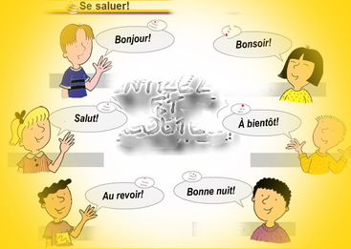

**Les salutations: Οι χαιρετισμοί**  
**Bonjour!**=Καλημέρα!  
**Salut!**=Γεια! (πρόσεχε, έτσι χαιρετάμε μόνο τους συνομηλίκους μας ή τους μικρότερους από εμάς!)  
**Au revoir!**=Στο επανιδείν! ("Τα λέμε αργότερα")  
**Bon après-midi!**=Καλό απόγευμα!  
**Bonsoir!**=Καλό βράδυ!  
**Bonne nuit!**=Καληνύχτα!

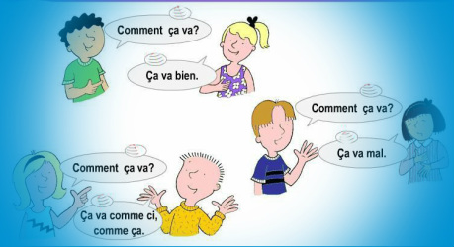

**Je demande et je réponds comment ça va**:   
**Ρωτάω κάποιον αν είναι καλά και απαντάω για μένα**

**ça va?=**Πώς είσαι, είσαι καλά;  
**comment ça va?=**Πώς είσαι, είσαι καλά;

**1 .O Μάρτιος είναι ο μήνας της Γαλλοφωνίας. Μπορείτε να ψάξετε στο ίντερνετ και να βρείτε σε πόσες χώρες σε όλο τον κόσμο εκατομμύρια άνθρωποι μιλάνε γαλλικά.**

**2 .Επίσης να δείτε la chanson de la francophonie** [**https://www.google.com/search?rlz=1C1GCEA_enGR883GR883&ei=eD-DXteiBMW7ggfHjqDYAQ&q=la+chanson+de+la+francophonie&oq=la+chanson+de+la+francophonie&gs_lcp=CgZwc3ktYWIQARgAMgIIADIGCAAQFhAeMgYIABAWEB4yBggAEBYQHjIGCAAQFhAeMgYIABAWEB4yBggAEBYQHjIGCAAQFhAeMgYIABAWEB4yBQgAEM0COgQIABAeOgYIABAIEB5QAFgAYISmB2gAcAB4AIAB4wGIAYEDkgEFMC4xLjGYAQCqAQdnd3Mtd2l6&sclient=psy-ab**](https://www.google.com/search?rlz=1C1GCEA_enGR883GR883&ei=eD-DXteiBMW7ggfHjqDYAQ&q=la+chanson+de+la+francophonie&oq=la+chanson+de+la+francophonie&gs_lcp=CgZwc3ktYWIQARgAMgIIADIGCAAQFhAeMgYIABAWEB4yBggAEBYQHjIGCAAQFhAeMgYIABAWEB4yBggAEBYQHjIGCAAQFhAeMgYIABAWEB4yBQgAEM0COgQIABAeOgYIABAIEB5QAFgAYISmB2gAcAB4AIAB4wGIAYEDkgEFMC4xLjGYAQCqAQdnd3Mtd2l6&sclient=psy-ab)

**Ελπίζω να σας αρέσει!**



3 .Διαβάστε και τα έθιμα των Γάλλων την πρωταπριλιά

**ΠΡΩΤΑΠΡΙΛΙΑ - POISSON D'AVRIL**

Την 1η Απριλίου στη Γαλλία συνηθίζουν να λένε ψέμματα αλλά και να κρεμούν στις πλάτες των περαστικών μικρά χάρτινα ψάρια και να φωνάζουν «Πρωταπριλιάτικο ψάρι!» («Poisson d’avril!»), μόλις οι περαστικοί το αντιληφθούν.

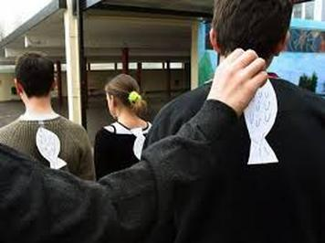

**Το πρωταπριλιάτικο ψέμα**

Από πού προήλθε αυτό το έθιμο;  
  
Το πρωταπριλιάτικο ψέμα, έχει τις ρίζες του στον 15ο αιώνα. Ξεκίνησε από την Γαλλία, στην οποία για ένα μεγάλο χρονικό διάστημα η 1η του Απρίλη είχε καθιερωθεί ως πρωτοχρονιά.  
  
Έτσι ενώ όλη η άλλη Ευρώπη την πρωτοχρονιά την γιόρταζε την 1 Ιανουαρίου, οι Γάλλοι, ήταν οι μοναδικοί που ξεχώριζαν, και την γιόρταζαν την 1 Απρίλη. Όταν το 1564 ο βασιλιάς Κάρολος  αποφάσισε να το αλλάξει, καθιερώνοντας ως πρώτη του έτους την 1 Ιανουαρίου, συνάντησε έντονες αντιδράσεις από ορισμένους ένθερμους οπαδούς του εθίμου, οι οποίοι επέμεναν σε πείσμα όλων των άλλων να γιορτάζουν σαν πρωτοχρονιά την Πρωταπριλιά. Οι άλλοι που δέχτηκαν την αλλαγή πείραζαν τους «παραδοσιακούς» με κάλπικα πρωτοχρονιάτικα δώρα και πιπεράτα ψέματα.

**Το ψάρι**

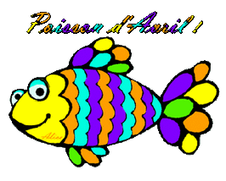

Μία εκδοχή για το ψάρι είναι η εξής: Οι Γάλλοι ονόμαζαν το πρωταπριλιάτικο ψέμα «ψάρι του Απρίλη» και η εξήγηση είναι, ότι οι Κέλτες λόγω του χειμώνα άρχιζαν το ψάρεμα την 1η Απριλίου. Όμως συχνά η φτωχή ψαριά διέψευδε τις ικανότητες τους, και οι ψαράδες γύριζαν στα σπίτια τους μ' άδεια τα χέρια, αλλά με την φαντασία να οργιάζει και να διηγούνται πολλά ψεύτικα συμβάντα κατά τις ημέρες που ψάρευαν.



Αν θέλετε να μάθετε περισσότερα δείτε το βίντεο που ακολουθεί και … προσοχή στην πλάτη σας!